云艺图书馆游步道灌木补植方案预算
一、绿化现状及改造方案
1、现状：游步道边部分灌木缺失，土壤裸露，多数木春菊老化半枯萎，绿化景观效果欠佳。

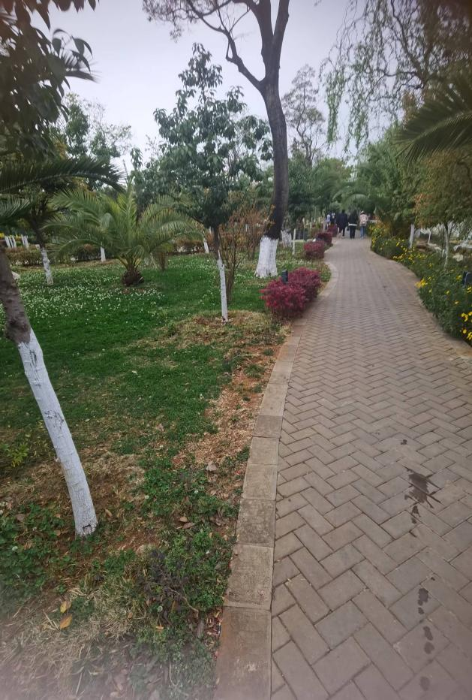

2、补植方案

- 对孔雀园周围一带老化木春菊进行清除，清除后补种迎春柳。
- 对长势较差的南天竹进行清理，清理后补种为红花继木。
- 其余按原有灌木，对缺失部位补种红叶石楠、清香木原有品种。

2、植物样图
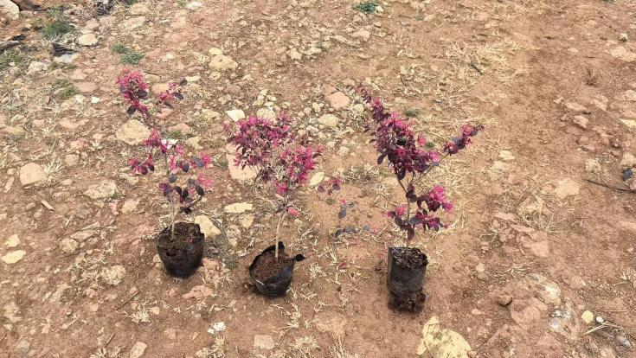
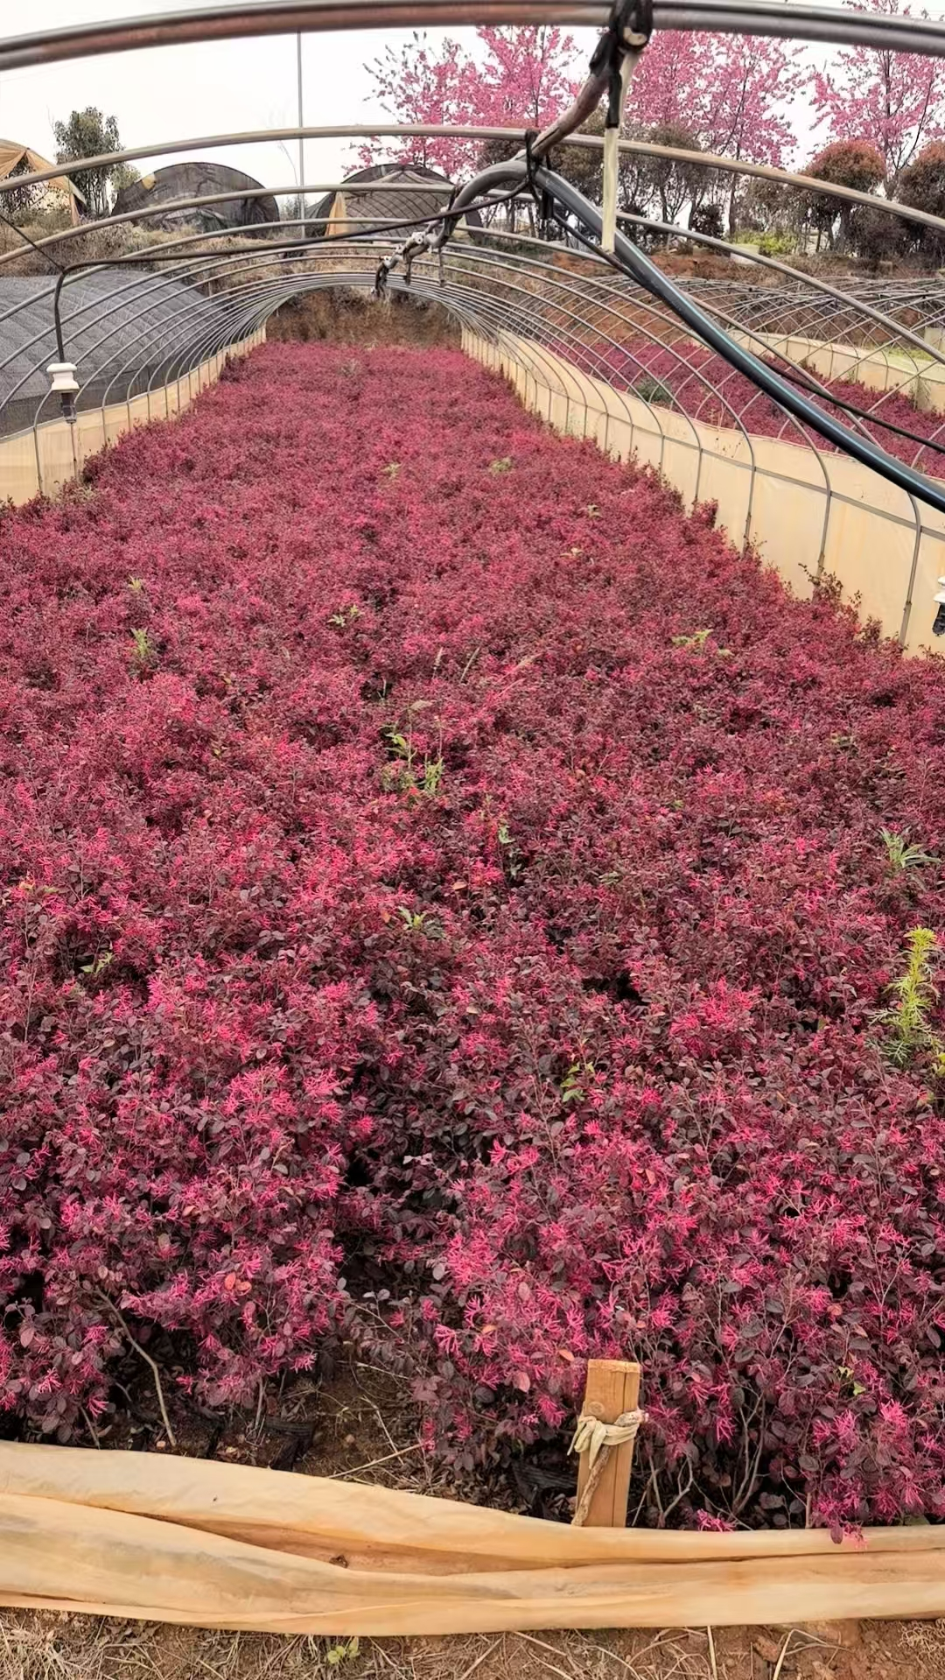
（红花檵木）
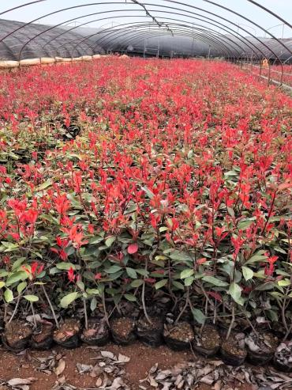
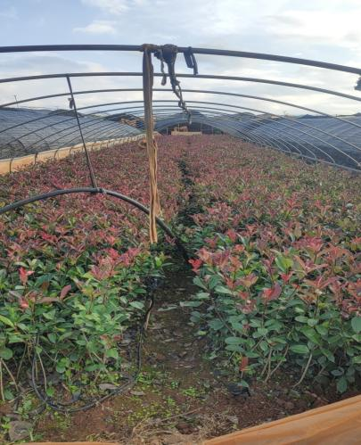
（红叶石楠）
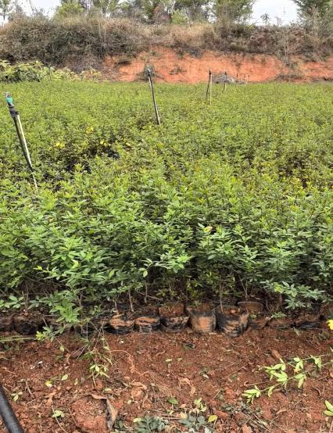
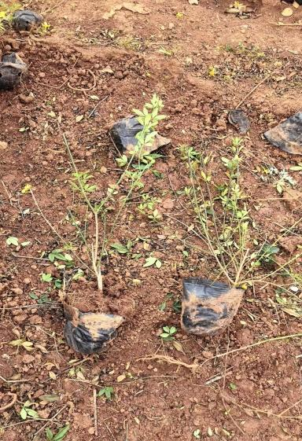
（迎春柳）

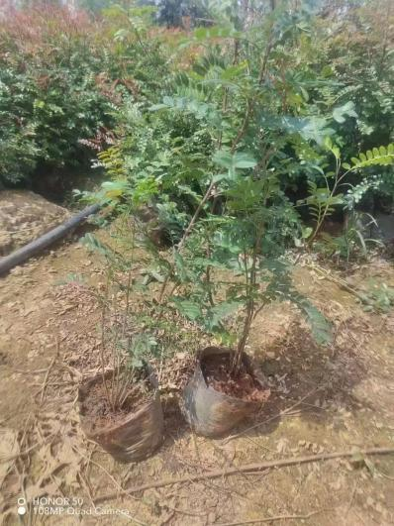
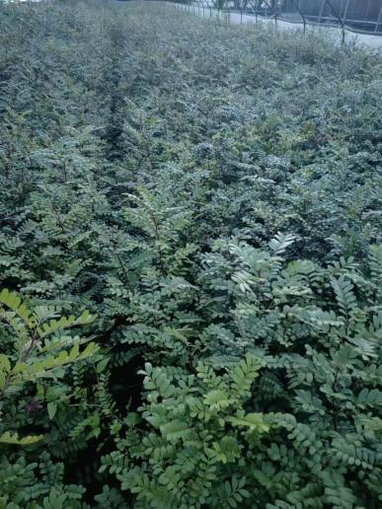
（清香木）

二：苗木预算
序号 | 名称 | 数量 | 单位 | 单价（元） | 合计（元） | 备注
1 | 清香木 | 1600 | 棵 | 1.3 | 2080 | 面积53㎡；每平方种25棵。
2 | 红花继木 | 2950 | 棵 | 1 | 2950 | 面积110㎡；每平方种25棵。
3 | 红叶石楠 | 1650 | 棵 | 0.8 | 1320 | 面积58㎡；每平方种25棵。
4 | 迎春柳 | 500 | 棵 | 0.8 | 400 | 面积58㎡；每平方种25棵。自建苗木有苗1000棵左右。
5 | 腐殖土 | 30 | 袋 | 10 | 300 | 用于改良土壤。
6 | 拉苗运费 |  |  |  | 500
合计 |  |  |  |  | 7550元

中高后勤服务（云南）有限公司
云南艺术学院服务中心
2025年3月19日

